U60



**中国船舶工业总公司部标准**

CB 1231.2—93

电子转换模块

旋转变压器一数字转换器详细规范

**1993—08—27发布** **1** **9** **9** **4** **—** **0** **3** **—** **0** **1** **实** **施**

**中国船舶工业总公司** **发** **布**



**中国船舶工业总公司部标准**

电子转换模块

旋转变压器一数字转换器详细规范

**CB** **1231.2—93**

**分类号：** **U66**

**1** **范围**

1.1 主题内容

本规范规定了计算机外部设备采用的电子转换模块旋转变压器一数字转换器(以下简称模块)的技术

要求、质量保证和交货准备。

1.2 适用范围

本规范适用于产品的制造、采购和验收。

1.3 分类

本规范的分类符合CB1230 中1.3条的规定。

1.3.1 按使用环境，本规范包括1类、2类、3类模块。

1.3.2 旋转变压器一数字转换器为模拟转换模块。

**2** **引用文件**

GJB 299-87 电子设备可靠性预计手册

CB 1230-93 电子转换模块通用规范

**3** **要求**

3.1 通用要求

按本详细规范提交的模块应是经鉴定合格的产品。模块除了本规范的修改外，应符合CB 1230 要求。 3.2 失效率

模块当按GJB299 第2章的规定进行应力分析预计时，所预计的失效率应不大于：

1类 5.78×10~⁶/ h

2类 8.75×10~⁶/ h

3 类 15.22×10~6/

3.3 电性能

模块应符合表1中所规定的电性能要求。

3.4 电路和插针功能

模块电路及插针功能分配见图1.

3.4.1 插针

模块基本插针为28个，排列位置顺序1～28,不使用位置不安装插针，插针布置见图2. 3.5 模块外形尺寸

模块外形尺寸应符合CB1230 中3.8条的外形尺寸B。

3.5.1 高度

模块不包括插针的高度应不大于10.6mm, 插针高度应为5~6mm (见图2).

3.6 重量

中国船舶工业总公司1993-08-27批准 1994-03-01实施

表1模块电性能要求

|  |  |  |  |  |  |  |  |  |  |
| --- | --- | --- | --- | --- | --- | --- | --- | --- | --- |
| 试验  代号 | 电性能参数 | | | 规定值 | | | | | |
| 25±5 ℃ | | 1类、2类，3类 | | | |
| 最低工作温度 | | 最高工作温度 | |
| 最小 | 最大 | 最小 | 最大 | 最小 | 最大 |
| A1 | 绝缘电阻 MQ | | 初始 | 10 | 00 | 10 | 00 | 10 | 00 |
| A2 | 寿命终止 |  | 00 |  | 00 | 1 | 00 |
| B1~B6 | 加电顺序 | | | 安全，可接着进行试验 | | | | | |
| C1 | 电源电流 mA | | 15 V | 1 | 45 |  | 45 | 1 | 45 |
| C2 | -15 Y |
| C3 | 5 V | 1 | 130 | 1 | 130 |  | 130 |
| D1 | 电源电容μF | | 5 V | 0.05 | 0.47 | 0.05 | 0.47 | 0.05 | 0.47 |
| D2 | 15 V |
| D3 | -15 Y |
| E1~E17 | 静态角精度  (正常信号电压  LSB | 12位 | 初始 | -2 | 2 | -2 | 2 | -2 |  |
| 寿命终止 | -3 | 3 | -3 | 3 | -3 | 3 |
| 14位 | 初始 | -4 | 4 | -4 | 4 | -4 | 4 |
| 寿命终止 | -5 |  | -5 | 5 | -5 | 5 |
| F1-F1 | 静态角精度  (低信号电压)  LSB | 12位 | 初始 | -2 | 2 | -2 | 2 | -2 | 2 |
| 寿命终止 | -3 | 3 | -3 | 3 | -3 |  |
| 14位 | 初始 | -4 |  | -4 | 4 | -4 | 4 |
| 寿命终止 | -5 | 5 | -5 | 5 | -5 | 5 |
| G1~G17 | 静态角精度  (高信号电压)  LSB | 12位 | 初始 | -2 | 2 | -2 | 2 | -2 |  |
| 寿命终止 | -3 | 3 | -3 |  | -3 |  |
| 14位 | 初始 | -4 | 4 | -4 | 4 | -4 | 4 |
| 寿命终止 | -5 | 5 | -5 | 5 | -5 | 5 |
| H | 灵敏度 (°) | | 12位 | 0.04 | 0.15 | 0.04 | 0.15 | 0.04 | 0.15 |
| 14位 | 0.01 | 0.03 | 0.01 | 0.03 | 0.01 | 0.03 |
| J1~J14 | 数字输出高电平电压 V | | | 2.4 | 5.1 | 2.4 | 5.1 | 2.4 | 5.1 |
| K1~K14 | 数字输出低电平电压 mV | | | 0 | 400 | 0 | 400 |  | 400 |
| L | 数字输人高电平电流 μA | | | 0 | 50 | 0 | 50 |  | 50 |
| M | 数字输入低电平电流 mA | | | -1.6 |  | -1.6 | 0 | -1.6 | 0 |
| N1、N2 | 跟踪速率 r/s | | | 12 |  | 12 |  | 12 |  |
| P | 稳定时间 ms | | | 0 | 125 | 0 | 125 |  | 125 |

续表1

|  |  |  |  |  |  |  |  |  |
| --- | --- | --- | --- | --- | --- | --- | --- | --- |
| 试验  代号 | 电性能参数 | | 规定值 | | | | | |
| 25±5 ℃ | | 1类、2类、3类 | | | |
| 最低工作温度 | | 最高工作温度 | |
| 最小 | 最大 | 最小 | 最大 | 最小 | 最大 |
| Q1 | 转换器忙信号 | 高电平VgV | 2.4 | 5.1 | 2.4 | 5.1 | 2.4 | 5.1 |
| Q2 | 低电平V,mV |  | 400 | 0 | 400 | 0 | 400 |
| Q3 | 宽度P,μ s | 0.2 | 9 | 0.2 | 9 | 0.2 |  |
| R1、R2 | 电源瞬态幅值 mV | | 5 | 700 | 5 | 700 |  | 700 |
| S1~S3 | 噪声灵敏度 | | 见表19初始极限要求 | | | | | |
| T | 电源纹波抑制能力 | | 见表20初始极限要求 | | | | | |
| !! | 电冲击 | | 见表21初始极限要求 | | | | | |

注：①除非另有说明，电性能参数包括初始极限和寿命终止极限

② 1、2、3类模块最低工作温度分别为-10±2℃、 -40±2℃、 -SS±2℃; 最高工作温度分别为

5S±2 ℃、70±2 ℃、85±2 ℃.

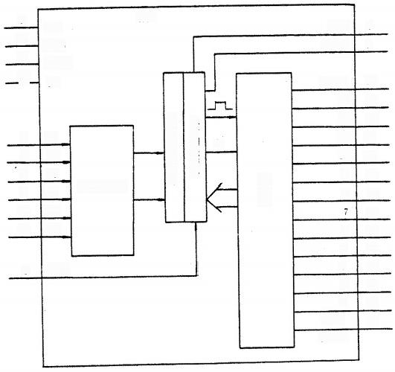

9

VEL

10

BUSY

11

—15V

12

13

12

1

10

S2

9

8

RH

6

5

4

NH

3

2

BIT1

(MSB)

28

27

26

25

24

23

22

21

20

19

18

17

16

15

6

5

4

3

14

13

固 态 控 制 变 压 器

二阶何服回路

15V

GND

微型变压器

S3

S4

计 数 器

BIT14

XSZ

1

7

士

RL

S1

5V

8

图1 模块电路与插针功能分配

模块最大重量为93 g

3.7 标志

模块应有如下标志：

a. 插针功能符号标志；

b. 制造单位名和商标；

c. 模块型号；

d. 生产编号；

e. 合格检验证章。

模块的标志位置见图3。

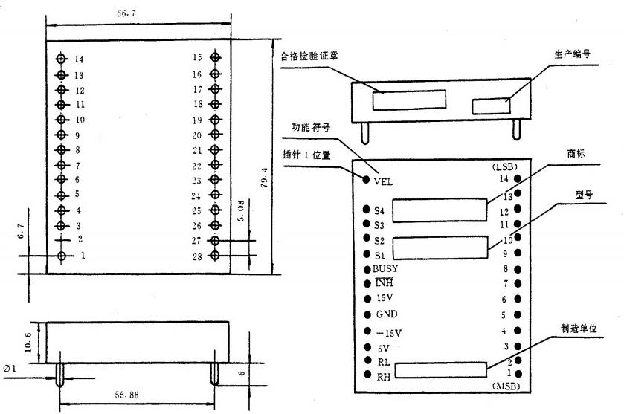

图2 模块外形和插针布置 图3 模块标记

**3.8** **寿命终止极限**

已在工作系统中使用的模块，或从制造之日起已超过两年且要进行试验的模块，其电性能应符合表 1中25℃以及模块在相应类别所规定极限温度下确定的最小与最大电特性范围。

**4** **质量保证规定**

**4.1** **检验责任**

除合同和订单另有规定外，承制方应负责完成本详细规范规定的所有检验。必要时，订购方或鉴定机 构有权对规范所述的任一检验项目进行检查。

**4.1.1** **合格责任**

产品应符合第3章和第5章的所有要求，本规范的检验应成为承制方整个检验体系中的一个组成部 分。若合同中包括了本规范未规定的检验要求时，承制方还应保证所有提交验收的产品符合合同要求。质 量一致性抽检不允许提交明知有缺陷的产品，也不能要求订购方接收有缺陷的产品。

4.2 质量保证

应采用CB1230 第4章的质量保证规定。

4.3 鉴定检验

鉴定检验应按CB1230 中4.4条规定和本规范4.6条及表1、表2的规定进行。

4.4 质量一致性检验

模块的质量一致性检验应按CB1230 中4.5条和本规范表1、表2的规定进行。

表2模块电性能试验和检验

|  |  |  |  |  |  |  |  |
| --- | --- | --- | --- | --- | --- | --- | --- |
| 试验  代号 | 电性能参数 | | 试验表 | 试验图 | 检验类型 | | |
| 鉴定检验 | 质量一致性检验 | |
| 100%检验 | 抽样检验 |
| A1 | 绝缘电阻 | 初始 | 3 | 7 | O | O | △ |
| A2 | 寿命终止 | △ |
| B1~R6 | 加电顺序 | | 4 | 8 | O | △ | △ |
| C1~C3 | 电源电流 | | 5 | 9 | O | O | △ |
| D1~D3 | 电源电容 | | 6 | 10 | O | △ | △ |
| E1~E17 | 静态角精度(正常信号电压) | | 7 | 11 | O | O | △ |
| F1~F17 | 静态角精度(低信号电压) | | 8 | 11 | o | △ | O |
| G1-G17 | 静态角精度(高信号电压) | | 9 | 11 | O | △ | O |
| H | 灵敏度 | | 10 | 11 | O | △ | O |
| J1～J14 | 数字输出高电平电压 | | 11 | 12 | O | O | △ |
| K1~K14 | 数字输出低电平电压 | | 12 | 12 | O | O | △ |
| L | 数字输人高电平电流 | | 13 | 13 | O | △ | O |
| M | 数字输入低电平电流 | | 14 | 13 | O | △ | O |
| N1、N2 | 跟踪速率 | | 15 | 14 | O | △ | △ |
| P | 稳定时间 | | 16 | 14、15 | O | △ | △ |
| Q1~Q3 | 转换器忙信号 | | 17 | 14、16 | O | 0 | △ |
| R1、R2 | 电源瞬态幅值 | | 18 | 14.1 | O | △ | △ |
| S1~S3 | 电源纹波抑制能力 | | 19 | 18 | 0 | △ | △ |
|  | 噪声灵敏度 | | 20 | 19 | O | △ | △ |
|  | 电冲击 | | 21 | 20 | O | △ | △ |

注：“○”表示必做，“△”表示不做。

4.5 试验设备

a. 模块试验所需的设备应符合CB1230 中4.6条的规定；

b. 模块电性能试验所需的试验设备见附录A (补充件)。

4.6 试验方法

试验方法应符合CB1230 中4.7条的规定，本规范作如下补充：

**4.6.1** 工作温度试验

工作温度试验按CB1230 中4.7.4条规定进行。开始这些试验前，表2中试验代号 A-U 的试验应采用

25±5℃环境温度下的初始极限，按4.7条规定的顺序进行。在每一温度稳定周期结束后要求电性能试验

时，应按4.7条规定的顺序，采用该类模块相应工作温度初始极限来进行试验代号E~M 和 Q 的试验，合 格数据由表1给出。在工作温度试验的其他全部时间，模块应按图4所示试验电路工作。

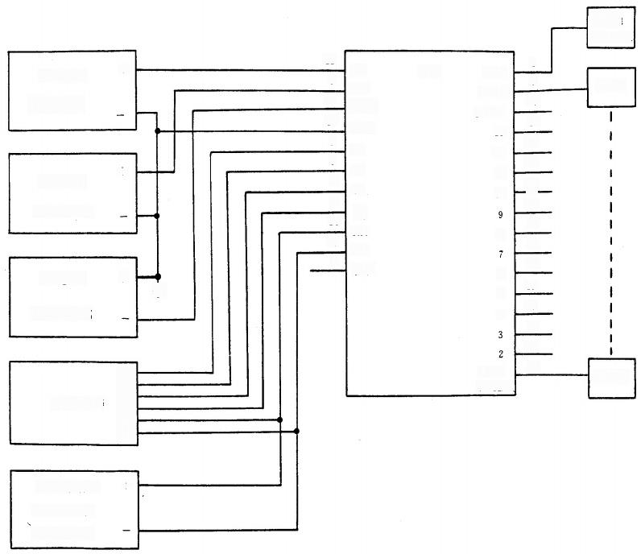负载1 10V.1mA|

DC 电 源 1

5.25V±1%

DC 电 源 2

15.75V±1%

DC 电 源 3

15.75V±1%

旋转变压器

+

十

+

专

Z3

Z1

Z4

Z2

D1

D2

12

9

11

10

6

5

4

3

14

13

8

5V

15V

—15V

GND

S1

S2

S3

S4

RH

RL

INH

VEL BUSY

XSZ

BIT14

13

12

11

10

8

6

5

4

BIT1

(MSB)

1

7

28

27

26

25

24

23

22

21

20

19

18

17

16

15

负载2

负载16

正弦波发生器

一

11.8V±10%

400Hz±10%

图4 工作温度，元件温度和寿命试验电路图

注：① 旋转变压器为36XZ10-1或等效.

② 负 载 2 ~ 1 6 如 图 6 所 示 .

4.6.2 元件温度试验

元件温度试验应按CB1230 中4.7.20条进行，模块应按图4所示试验电路工作。

**4.6.3** 振动试验

振动试验应按CB1230 中4.7.5条和4.7.6条的规定进行。振动试验时，模块应按图5所示试验电路工 作。振动试验后， 应采用25±5℃环境温度下的初始极限，进行表2中检验类型为100%检验的各项电 性能试验。合格数据由表1给出。

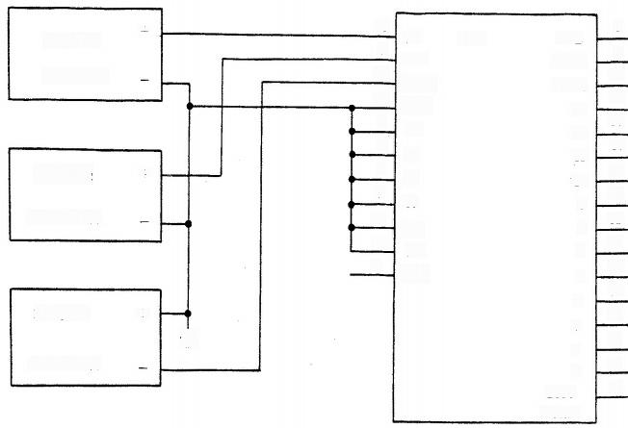

12

VEL

9

BUSY

11

BIT14

27

10

6

12

5

11

4

10

3

9

14

8

13

7

8

6

19

5

18

4

17

3

16

2

BIT1 (MSB)

5V

15V

-15V

GND

S1

S2

S3

S4

RH

RL

H

DC 电源1

5.25V±1%

26

25

24

23

22

21

20

DC 电 源 2

DC 电 源 3

1

7

28

15.75V±1%

15.75V±1%

专

XSZ

十

13

15

4

图5 振动测试电路图

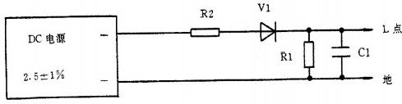

图6 逻辑负载电路图

注：① V1 为1N4148或等效.

② C1=150 pF±20%,包括负载固定电容和探头电容。

③ 对于负载2~16, R1为60kΩ±1%,0.1W;R2 应满足L点保持在400 mV 时 其输出电流为1.2 mA±5%.

**4.6,4** 寿命试验

寿命试验应按CB1230 中4.7.8条规定进行。模块应按图4所示试验电路工作。寿命试验结束后，保持 试验期间的最高温度条件，采用表1中规定的该温度条件下的寿命终止极限要求，按4.7条规定顺序进行 表2中试验代号为C~K 的电性能试验。 模块在恢复到25℃后，应按4.7条规定顺序，采用表1中的25± 5℃环境温度下的寿命终止极限要求完成表2中试验代号C~T 的各项电性能试验。

4.6.5 替代试验方法

替代试验方法经鉴定机构批准，并符合CB1230 第3章和第4章的要求，方可采用之。

4.7 试验顺序

表1、表2中试验代号A、B 和 U 是应力试验，当它是整个试验程序的一部分时应先进行，再接着进 行其余试验。其余试验可按任意顺序进行。

**5** **交货准备**

模块的防护、包装和标志应按CB1230 第5章的要求。

**6** **说明事项**

6.1 模块功能

旋转变压器一数字转换器是跟踪型模拟转换模块，包含有2阶无差度伺服回路， 使输出数字角连续跟

踪输人轴角。

**6.2** **输人一输出关系**

模块接受旋转变压器输出的四线电压信号及参考信号并将其转换为12位或14位代表轴角数据的数字 量。模块输出转换器“忙”BUSY 信号用于数据传输的控制。“禁止”INH 信号有效时，转换器内部控制 回路停止工作以保证数据传输的稳定。转换器非“禁止”状态是自动连续跟踪输人而不需外部命令和时 钟。

模块输出速度电压 VEL, 其值正比于输入轴角的角速度，轴角数据增大时速度电压为负，轴角数据减

小时速度电压为正。

6.3 模块品种

旋转变压器一数字转换器按其输人输出特性有多个品种，本规范仅包括：

a. 按输出二进制位数有12位、14位；

b. 按参考输入频率有400Hz;

c. 按参考输人电压值有11.8V、26V、115V;

d. 按信号输人电压值有11.8V、26V、115V.

6.4 符号、代号

a. LSB 最低有效位。对于12位模块，1LSB对应于5.3′,对于14位模块，1LSB 对应于1.3'; b.MSB 最高有效位。

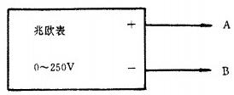

|  |  |  |  |  |
| --- | --- | --- | --- | --- |
| 12 | 5V  15V  -15V  GND  S1  S2  S3  S4  RH  RL  NH | XSZ | VEL  BUSY  BIT14  13  12  11  10  9  8  7  6  4  3  BIT1 (MSB) | 1 |
| 9 | 7 |
| 11 | 28 |
| 10 | 27 |
| 6 | 26 |
| 3 | 25 |
| 4 | 24 |
| 3 | 23 |
| 14 | 22 |
| 13 | 21 |
| 8 | 20 |
|  | 19 |
| 18 |
| 17 |
| 16 |
| 15 |
|  |

图7 绝缘电阻试验电路图

表3绝缘电阻试验

|  |  |  |  |  |  |
| --- | --- | --- | --- | --- | --- |
| 试验  代号 | 电性能参数 | 连 接 | | 初始极限25±5℃ | |
| A接插针 | B接插针 | 最小 | 最大 |
| A1 | 绝缘电阻  MQ | 10 | 3,4,5,6,  13,14 | 10 | 00 |

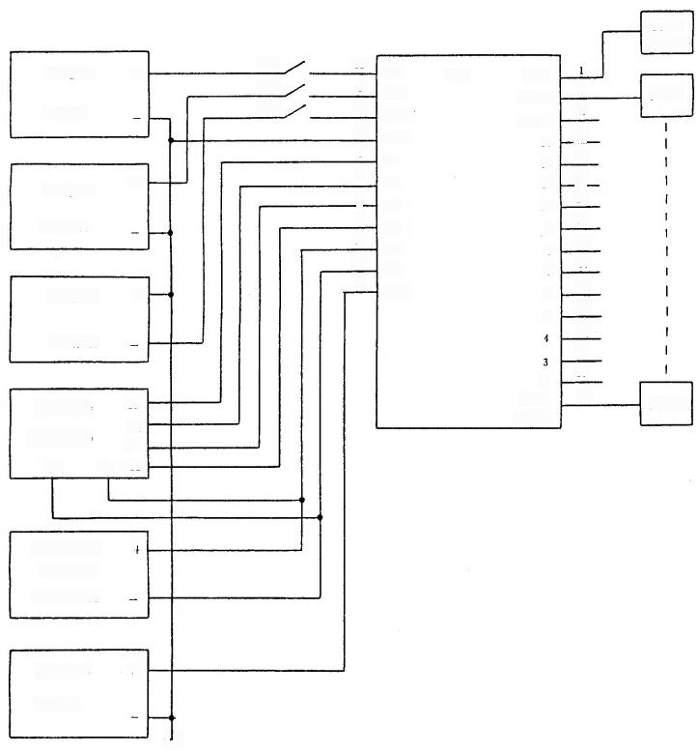负载1 10V imA

DC 电源1

5V±1%

DC 电 源 2

15V±1%

DC 电 源 3

15V±1%

整转变压群

(36X710-1)

D2 D1

+

+

十

Z3

Z1

Z4

.Z2

SAl

SA2

SA3

12

9

11

10

6

5

4

3

14

13

8

5V

15V

-15V

GND

S1

S2

S3

S4

RII

RL

INH

VEL

XSZ

BUSY

BIT14 13 12 11 10 9 8 7

6

5

2 BIT1

(MSB)

7

28

27

26

25

24

23

22

21

20

19

18

17

16

15

负载2

负栽16

正弦波发生器

12.9V±1%

40011Z±10%

DC4电 源 4

3.5±1%

注：① ②

+

专

图 8 加电顺序试验电路图

SA1 、SA2 、SA3 为单刀双掷开关.

负载2～16如图6所示 .

**表4加电顺序试验**

|  |  |  |  |  |  |  |
| --- | --- | --- | --- | --- | --- | --- |
| 试验  代号 | 电性能参数 | 开关闭合次序 | | | 初始极限 25±5℃ | |
| 1 | 2 | 3 | 最小 | 最大 |
| B1 | 加电顺序 | SA1 | SA2 | SA3 | 模块能通过静态角精度  检验，则本试验通过 | |
| B2 | SA2 | SA3 | SA1 |
| B3 | SA3 | SA1 | SA2 |
| B4 | SA3 | SA2 | SA1 |
| B5 | SA2 | SA1 | SA3 |
| B6 | SA1 | SA3 | SA2 |

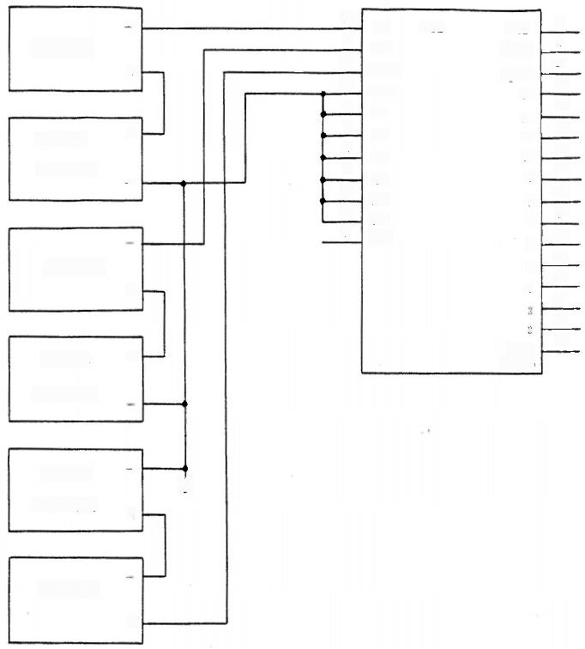DC 电 流 表 1

DC 电 源 1

5.25V±1%

DC 电 流 表 2

DC 电 源 2

+

+

+

+

12

9

11

10

6

5

4

3

14

13

8

5V XSZ VEL

15V BUSY

BIT14

-15V

GND

13

S1

12

S2

11

S3 10

S4 9

RH 8

RL 7

INH

6

5

4

BIT1 (MSB)

1

7

28

27

26

25

24

23

22

21

20

19

18

17

16

15

15.75V±1%

DC 电 源 3

15.75V±1%

+

专

DC 电 流 表 3

+

图 9 电源电流试验

注：DC电流表可为数字万用表 DC 电流档.

表5 电源电流试验

|  |  |  |  |  |
| --- | --- | --- | --- | --- |
| 试验  代号 | 电性能参数 | | 初始极限25±5℃ | |
| 最小 | 最大 |
| (1 | 电源电流  mA | 15 V | 1 | 45 |
| C2 | -15 V | 1 | 45 |
| C3 | 5V | 1 | 130 |

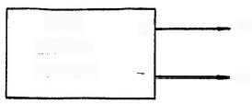电容表

频 率 1KHz

正 弦 2 5 0mV

+

A

B

|  |  |  |
| --- | --- | --- |
| 12 | 5V XSZ VEL  15V BUSY  -15V BIT14  GVD 13  S1 12  S2 11  S3 10  S4 9  RH  RL 7  INH 6  5  4  3  2  BIT1 (MSB) | 1 |
| 9 | 7 |
| 11 | 28 |
| 10 | 27 |
| 6 | 26 |
| 5 | 25 |
| 4 | 24 |
| 3 | 23 |
| 14 | 22 |
| 13 | 21 |
| 8 | 20 |
|  | 19 |
| 18 |
| 17 |
| 16 |
| 15 |
|  |

图10 电源电容试验电路图

表6电源电容试验

|  |  |  |  |  |  |  |
| --- | --- | --- | --- | --- | --- | --- |
| 试验  代号 | 电性能参数 | | 连 接 | | 初始极限25±5℃ | |
| A接插针 | B接插针 | 最小 | 最大 |
| D1 | 电源电容  μ F | 5V | 12 | 10 | 0.05 | 0.47 |
| D2 | 15 V | 9 | 10 | 0.05 | 0.47 |
| D3 | -15 V | 11 | 10 | 0.05 | 0.47 |

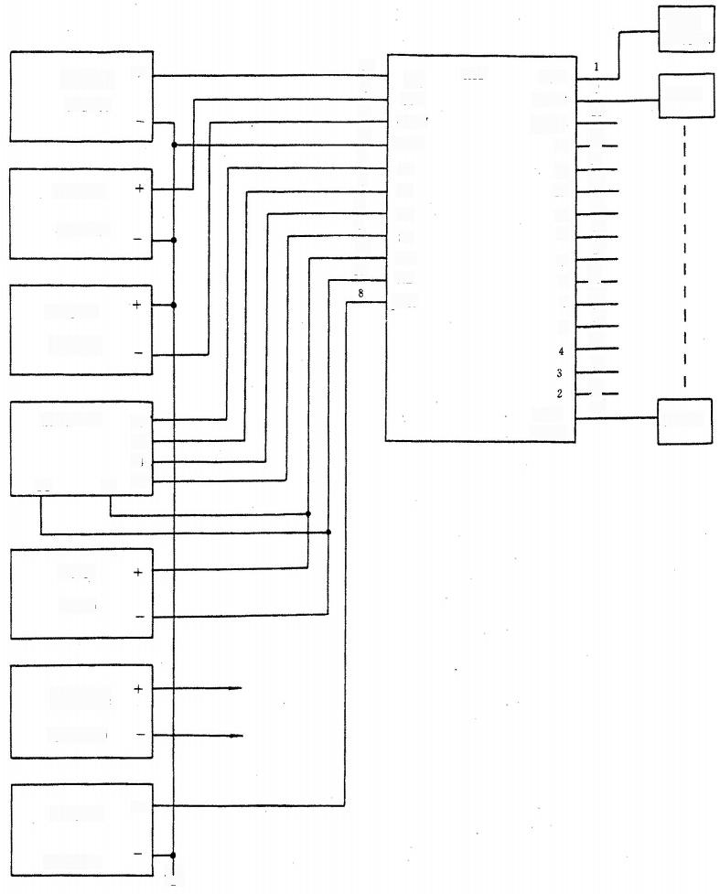

负载1 10V,1mA

VEL

7

BUSY

28

BIT14

10

13

26

12

25

11

24

10

23

9

22

8

21

20

6

19

5

18

17

16

15

Z3

Z1

Z4

Z2

正弦波

发生器

数字万用表

(交流模式)

+

3.5V±1%

专

5V. 15V

-15V

GND

S1

S2

S3

S4

RH

RL

INH

DC电源2

.15V±1%

DC 电 源 3

15V±1%

DC电源1

5V±1%

BIT1

(MSB)

6

5

4

3

14

13

D2 D1

DC 电源4

旋转变压器

负载16

12

9

11

负 载 2

XSZ

27

+

7

图11 静态角精度(400Hz) 和灵敏度试验电路图

注：① 旋转变压器安装在带刻度的盘的机械装置中，型号为36XZ10-1 或等效.

② 对于试验代号 E1~E17, 正弦波发生器输出设置为400Hz±10%,11.8V±1%。

③ 按相应试验表的规定装入输入角度值并监视模块输出，其输出应如相应试验表的规定。 ④ 对于试验代号 F1~F17, 调整正弦波发生器输出为10.7 V±1%, 并重复注③ .

⑤ 对于试验代号 G1-G17, 调整正弦波发生器输出为12.9V±1% 。 并重复注③ .

⑥ 对于试验条件 H, 置旋转变压器工作在400Hz, 并调整正弦波发生器输出为400 Hz±1%,

11.8V±1%.

① 调整旋转变压器角度输入.使模块输出如表10规定值。增大旋转变压器输入角度值直至模块数 字输出增加+ILSB, 记录旋转变压器的输人角度，再增大旋转变压器输人角度值直至模块数字输 出又增加一个+1LSB, 再记录旋转变压器输人角度值。两次输人角度值之差应满足表10中试验 条件 H 的极限。

⑧ 负载2~16如图6所示 .

CB 1231.2-93

表7 静态角精度(400Hz)试验(正常信号电压)

|  |  |  |  |  |  |  |  |  |  |  |  |  |  |  |  |  |  |  |  |
| --- | --- | --- | --- | --- | --- | --- | --- | --- | --- | --- | --- | --- | --- | --- | --- | --- | --- | --- | --- |
| 试验 代号 | 电性能参数 | | 角度输入 (°) | 输 出 | | | | | | | | | | | | | | 初始极限25±5 ℃ | |
| 15 | 16 | 17 | 18 | 19 | 20 | 21 | 22 | 23 | 24 | 25 | 26 | 27 | 28 | 最小 | 最大 |
| E1 | 静态角精度  正常电压信号  LSB | 12位 | 0.00 | L | L | L | L | L | L | L | L | L | L | L | L |  |  | -2 | 2 |
| 14位 | L | L | L | L | L | L | L | L | L | L | L | L | L | L | -4 | 4 |
| E2 | 12位 | 15.00 | L | L | L | L | H | L | H | L | H | L | H | L |  |  | -2 | 2 |
| 14位 | L | L | L | L | H | L | l | L | H | L | H | L | H | II | -4 | 4 |
| E3 | 12位 | 30.00 | L | L | L | Hl | L | H | L | H | L | H | L | H |  | — | -2 | 2 |
| 14位 | L | L | L | H | L | H | L | H | L | H | L | H | L | H | -4 | 4 |
| E4 | 12位 | 45.00 | L | L | H | L | L | L | L | L | L | L | L | L |  |  | -2 | 2 |
| 14位 | L | L | H | L | L | L | L | L | L | L | L | L | L | L | -4 | 4 |
| E5 | 12位 | 60.00 | L | L | H | L | H | L | H | L | H | L | H | L |  |  | -2 | 2 |
| 14位 | L | L | H | L | H | L | H | L | H | L | H | L | H | H | -4 | 4 |
| E6 | 12位 | 75.00 | L | L | H | H | L | H | L | H | L | H | L | H |  |  | -2 | 2 |
| 14位 | L | L | H | H | L | H | L | H | L | H | L | H | L | H | -4 | 4 |
| E7 | 12位 | 90.00 | L | H | L | L | L | L | L | L | L | L | L | L |  |  | -2 | 2 |
| 14位 | L | H | L | L | L | L | L | L | L | L | L | L | L | L | -4 | 4 |
| E8 | 12位 | 05.00 | L | H | L | L | H | L | H | L | H | L | H | L |  |  | -2 | 2 |
| 14位 | L | H | L | L | H | L | H | L | H | L | H | L | H | H | -4 | 4 |
| E9 | 12位 | 20.00 | L | H | L | H | L | H | L | H | L | H | L | H |  |  | -2 | 2 |
| 14位 | L | H | L | H | L | H | L | H | L | H | L | H | L | H | -4 | 4 |
| E10 | 12位 | 35.00 | L | H | H | L | L | L | L | L | L | L | L | L |  |  | -2 | 2 |
| 14位 | L | H | H | L | L | L | L | L | L | L | L | L | L | L | -4 | 4 |
| E11 | 12位 | 50.00 | L | H | H | L | H | L | H | L | H | L | H | L | — |  | -2 | 2 |
| 14位 | L | H | H | L | H | L | H | L | H | L | H | L | H | H | -4 | 4 |
| E12 | 12位 | 65.00 | L | H | H | H | L | H | L | H | L | H | L | H |  |  | -2 | 2 |
| 14位 | L | H | H | H | L | H | L | H | L | H | L | H | L | H | -4 | 4 |

云



CB 1231.2-93

续表7

|  |  |  |  |  |  |  |  |  |  |  |  |  |  |  |  |  |  |  |  |
| --- | --- | --- | --- | --- | --- | --- | --- | --- | --- | --- | --- | --- | --- | --- | --- | --- | --- | --- | --- |
| 试验 代号 | 电性能参数 | | 角度输人 ( ) | 输 出 | | | | | | | | | | | | | | 初始极限25±5 ℃ | |
| 15 | 16 | 17 | 18 | 19 | 20 | 21 | 22 | 23 | 24 | 25 | 26 | 27 | 28 | 最小 | 最大 |
| E13 | 静态角精度  (正常电压信号)  LSB | 12位 | 180.00 | H | L | L | L | L | L | L | L | L | L | L | L |  |  | -2 | 2 |
| 14位 | H | L | L | L | L | L | L | L | L | L | L | L | L | L | -4 | 4 |
| E14 | 12位 | 225.00 | H | L | H | L | L | L | L | L | L | L | L | L | 一 | 一 | -2 | 2 |
| 14位 | H | L | H | L | L | L | L | L | L | L | L | L | L | L | -4 | 4 |
| E15 | 12位 | 270.00 | H | H | L | L | L | L | L | L | L | L | L | L |  |  | -2 | 2 |
| 14位 | H | H | L | L | L | L | L | L | L | L | L | L | L | L | -4 | 4 |
| E16 | 12位 | 315.00 | H | H | H | L | L | L | L | L | L | L | L | L |  |  | -2 | 2 |
| 14位 | H | H | H | L | L | L | L | L | L | L | L | L | L | L | -4 | 4 |
| E17 | 12位 | 359.98 | H | H | H · | H | H | H | H | H | H | H | H | H |  |  | -2 | 2 |
| 14位 | H | H | H | H | H | H | H | H | H | H | H | H | H | H | -4 | 4 |

表8 静态角精度(400Hz)试验(低信号电压)

|  |  |  |  |  |  |  |  |  |  |  |  |  |  |  |  |  |  |  |  |
| --- | --- | --- | --- | --- | --- | --- | --- | --- | --- | --- | --- | --- | --- | --- | --- | --- | --- | --- | --- |
| 试验 代号 | 电性能参数 | | 角度输入  0) | 输 出 | | | | | | | | | | | | | | 初始极限25±5 ℃ | |
| 15 | 16 | 17 | 18 | 19 | 20 | 21 | 22 | 23 | 24 | 25 | 26 | 27 | 28 | 最小 | 最大 |
| F1 | 静态角精度  (低信号电压，其值为  正常信号电压的90%)  LSB | 12位 | 0.00 | L | L | L | L | L | L | L | L | L | L | L | L |  |  | -2 | 2 |
| 14位 | L | L | L | L | L | L | L | L | L | L | L | L | L | L | -4 | 4 |
| F2 | 12位 | 15.00 | L | L | L | L | H | L | H | L | H | L | H | L |  | 一 | -2 | 2 |
| 14位 | L | L | L | L | H | L | H | L | il | L | H | L | H | H | -4 | 4 |
| F3 | 12位 | 30.00 | L | L | L | I | L | H | L | H | L | H | L | II |  |  | -2 | 2 |
| 14位 | L | L | L | H | L | H | L | H | L | H | L | H | L | H | -4 | 4 |
| F4 | 12位 | 45.00 | L | L | H | L | L | L | L | L | L | L | L | L | 一 |  | -2 | 2 |
| 14位 | L | L | H | L | L | L | L | L | L | L | L | L | L | L | -4 | 4 |
| F5 | 12位 | 60.00 | L | L | H | L | H | L | H | L | H | L | H | L | — | 一 | -2 | 2 |
| 14位 | L | L | H | L | H | L | H | L | H | L | H | L | H | H | -4 | 4 |

CB 1231.2-93

续表8

|  |  |  |  |  |  |  |  |  |  |  |  |  |  |  |  |  |  |  |  |
| --- | --- | --- | --- | --- | --- | --- | --- | --- | --- | --- | --- | --- | --- | --- | --- | --- | --- | --- | --- |
| 试验 代号 | 电性能参数 | | 角度输入 (°) | 输 出 | | | | | | | | | | | | | | 初始极限25±5 ℃ | |
| 15 | 16 | 17 | 18 | 19 | 20 | 21 | 22 | 23 | 24 | 25 | 26 | 27 | 28 | 最小 | 最大 |
| F6 | 静态角精度  (低信号电压，其值为  正常信号电压的90%)  LSB | 12位 | 75.00 | L | L | H | H | L | I | L | H | L | H | L | H |  |  | -2 | 2 |
| 14位 | L | L | H | H | L | H | L | H | L | H | L | H | L | H | -4 | 4 |
| F7 | 12位 | 90.00 | L | H | L | L | L | L | L | L | L | L | L | L | — |  | -2 | 2 |
| 14位 | L | H | L | L | L | L | L | L | L | L | L | L | L | L | -4 | 4 |
| F8 | 12位 | 05.00 | L | H | L | L | H | L | H | L | H | L | H | L |  | … | -2 | 2 |
| 14位 | L | H | L | L | H | L | H | L | H | L | H | L | H | H | -4 | 4 |
| F9 | 12位 | 20.00 | L | H | L | H | L | H | L | H | L | H | L | H |  |  | -2 | 2 |
| 14位 | L | H | L | H | L | H | L | H | L | H | L | H | L | H | -4 | 4 |
| F10 | 12位 | 35.00 | L | H | H | L | L | L | L | L | L | L | L | L | — | 一 | -2 | 2 |
| 14位 | L | H | H | L | L | L | L | L | L | L | L | L | L | L | -4 | 4 |
| F11 | 12位 | 150.00 | L | H | H | L | H | L | H | L | H | L | H | L |  | 一 | -2 | 2 |
| 14位 | L | H | H | L | H | L | H | L | H | L | I | L | H | H | -4 | 4 |
| F12 | 12位 | 165.00 | L | H | H | H | L | H | L | H | L | H | L | H |  |  | -2 | 2 |
| 14位 | L | H | H | H | L | H | L | H | L | H | L | H | L | H | -4 | 4 |
| F13 | 12位 | 180.00 | H | L | L | L | L | L | L | L | L | L | L | L |  | — | -2 | 2 |
| 14位 | H | L | L | L | L | L | L | L | L | L | L | L | L | L | -4 | 4 |
| F14 | 12位 | 225.00 | H | L | H | L | L | L | L | L | L | L | L | L |  |  | -2 | 2 |
| 14位 | H | L | H | L | L | L | L | L | L | L | L | L | L | L | -4 | 4 |
| F15 | 12位 | 270.00 | H | H | L | L | L | L | L | L | L | L | L | L |  |  | -2 | 2 |
| 14位 | H | H | L | L | L | L | L | L | L | L | L | L | L | L | -4 | 4 |
| F16 | 12位 | 315.00 | H | H | H | L | L | L | L | L | L | L | L | L |  |  | -2 | 2 |
| 14位 | H | H | H | L | L | L | L | L | L | L | L | L | L | L | -4 | 4 |
| F17 | 12位 | 359.98 | H | H | H | H | H | H | H | Ⅱl | H | H | H | ll | 一 |  | -2 | 2 |
| 14位 | H | H | H | H | H | H | H | H | H | H | H | H | H | H | -4 | 4 |

三



CB 1231.2-93

表9 静态角精度(400Hz)试验(高信号电压)

|  |  |  |  |  |  |  |  |  |  |  |  |  |  |  |  |  |  |  |  |
| --- | --- | --- | --- | --- | --- | --- | --- | --- | --- | --- | --- | --- | --- | --- | --- | --- | --- | --- | --- |
| 试验 代号 | 电性能参数 | | 角度输入 (。) | 输 出 | | | | | | | | | | | | | | 初始极限25±5 ℃ | |
| 15 | 16 | 17 | 18 | 19 | 20 | 21 | 22 | 23 | 24 | 25 | 26 | 27 | 28 | 最小 | 最大 |
| G1 | 静态角精度  (高信号电压，其值为  正常信号电压的110%)  LSB | 12位 | 0.00 | L | L | L | L | L | L | L | L | L | L | L | L |  |  | -2 | 2 |
| 14位 | L | L | L | L | L | L | L | L | L | L | L | L | L | L | -4 | 4 |
| G2 | 12位 | 15.00 | L | L | L | L | H | L | Hl | L | H | L | H | L |  |  | -2 | 2 |
| 14位 | L | L | L | L | H | L | H | L | H | L | H | L | H | H | -4 | 4 |
| G3 | 12位 | 30.00 | L | L | L | H | L | H | L | H | L | H | L | H |  |  | -2 | 2 |
| 14位 | L | L | L | H | L | H | L | H | L | H | L | H | L | H | -4 | 4 |
| G4 | 12位 | 45.00 | L | L | H | L | L | L | L | L | L | L | L | L |  | — | -2 | 2 |
| 14位 | L | L | H | L | L | L | L | L | L | L | L | L | L | L | -4 | 4 |
| G5 | 12位 | 60.00 | L | L | H | L | H | L | H | L | H | L | H | L |  |  | -2 | 2 |
| 14位 | L | L | H | L | H | L | H | L | H | L | H | L | H | H | -4 | 4 |
| G6 | 12位 | 75.00 | L | L | H | H | L | H | L | H | L | H | L | H |  |  | -2 | 2 |
| 14位 | L | L | H | H | L | H | L | H | L | H | L | H | L | H | -4 | 4 |
| G7 | 12位 | 90.00 | L | H | L | L | L | L | L | L | L | L | L | L |  |  | -2 | 2 |
| 14位 | L | H | L | L | L | L | L | L | L | L | L | L | L | L | -4 | 4 |
| G8 | 12位 | 105.00 | L | H | L | L | H | L | H | L | H | L | H | L |  |  | -2 | 2 |
| 14位 | L | H | L | L | H | L | H | L | H | L | H | L | H | H | -4 | 4 |
| G9 | 12位 | 120.00 | L | H | L | H | L | H | L | H | L | H | L | H |  |  | -2 | 2 |
| 14位 | L | H | L | H | L | H | L | H | L | H | L | H | L | H | -4 | 4 |
| G10 | 12位 | 135.00 | L | H | H | L | L | L | L | L | L | L | L | L |  |  | -2 | 2 |
| 14位 | L | H | H | L | L | L | L | L | L | L | L | L | L | L | -4 | 4 |
| G11 | 12位 | 150.00 | L | H | H | L | H | L | H | L | H | L | H | L |  |  | -2 | 2 |
| 14位 | L | 11 | H | L | Ⅱ | L |  | L | ll | L | Il | L |  |  | -4 | 4 |
| G12 | 12位 | 165.00 | L | H | H | H | L | H | L | H | L | H | L | H |  |  | -2 | 2 |
| 14位 | L | I | H | H | L | H | L | H | L | HH | L | Il | L | Il | -4 | 4 |

CB 1231.2-93

续表9

|  |  |  |  |  |  |  |  |  |  |  |  |  |  |  |  |  |  |  |  |
| --- | --- | --- | --- | --- | --- | --- | --- | --- | --- | --- | --- | --- | --- | --- | --- | --- | --- | --- | --- |
| 试验 代号 | 电性能参数 | | 角度输入 ( ) | 输 出 | | | | | | | | | | | | | | 初始极限25±5 ℃ | |
| 15 | 16 | 17 | 18 | 19 | 20 | 21 | 22 | 23 | 24 | 25 | 26 | 27 | 28 | 最小 | 最大 |
| G13 | 静态角精度  (高信号电压，其值为  正常信号电压的110%) LSB | 12位 | 180.00 | H | L | L | L | L | L | L | L | L | L | L | L |  |  | -2 | 2 |
| 14位 | H | L | L | L | L | L | L | L | L | L | L | L | L | L | -4 | 4 |
| G14 | 12位 | 225.00 | H | L | H | L | L | L | L | L | L | L | L | L |  | 一 | -2 | 2 |
| 14位 | H | L | H | L | L | L | L | L | L | L | L | L | L | L | -4 | 4 |
| G15 | 12位 | 270.00 | H | H | L | L | L | L | L | L | L | L | L | L |  |  | -2 | 2 |
| 14位 | H | H | L | L | L | L | L | L | L | L | L | L | L | L | -4 | 4 |
| G16 | 12位 | 315.00 | H | H | H | L | L | L | L | L | L | L | L | L |  | —- | -2 | 2 |
| 14位 | H | H | H | L | L | L | L | L | L | L | L | L | L | L | -4 | 4 |
| G17 | 12位 | 359.98 | H | H | H | H | H | H | H | H | H | H | H | H |  |  | -2 | 2 |
| 14位 | H | H | H | H | H | H | H | H | H | H | HI | H | H | H | -4 | 4 |

表10 灵敏度试验

|  |  |  |  |  |  |  |  |  |  |  |  |  |  |  |  |  |  |  |  |
| --- | --- | --- | --- | --- | --- | --- | --- | --- | --- | --- | --- | --- | --- | --- | --- | --- | --- | --- | --- |
| 试验 代号 | 电性能参数 | | 角度输人 (。) | 输 出 | | | | | | | | | | | | | | 初始极限25±5 ℃ | |
| 15 | 16 | 17 | 18 | 19 | 20 | 21 | 22 | 23 | 24 | 25 | 26 | 27 | 28 | 最小 | 最大 |
| H | 灵敏度 ( ) | 12位 | 45 | L | L | H | L | L | L | L | L | L | L | L | L |  |  | 0.04 | 0.15 |
| 14位 | L | L | H | L | L | L | L | L | L | L | L | L | L | L | 0.01 | 0.03 |



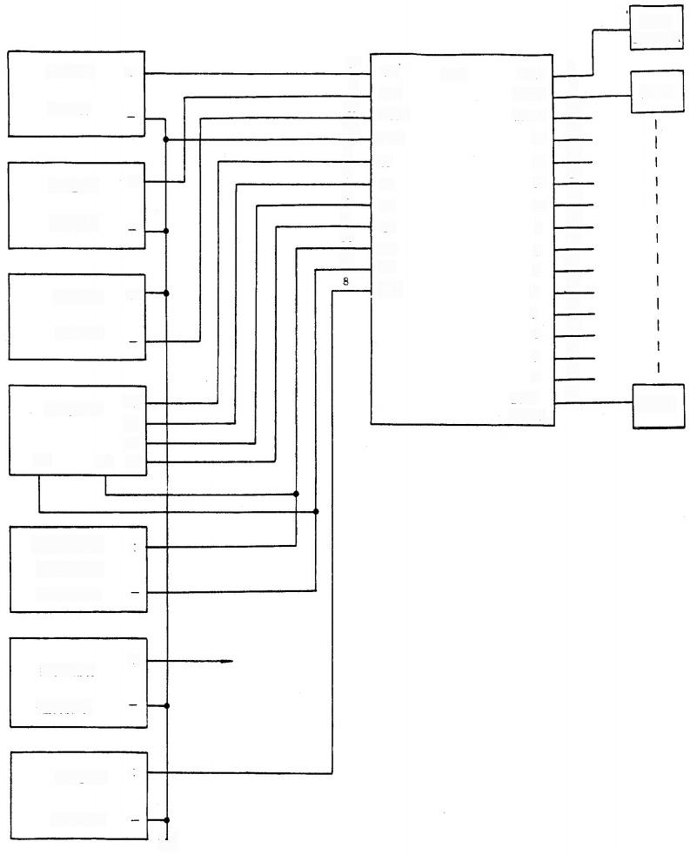负载1 10V,1mA

DC电 源 1

5V±1%

DC 电 源 2

15V±1%

DC 电 源 3

15V±1%

旋转变压器

D2 D1

+

+

+

Z3

Z1

Z4

Z2

12

9

11

10

6

5

4

3

14

13

5V

15V

-15V

GND

S1

S2

S3

S4

RH

RL

NH

XSZ

VEL

BUSY

BIT14

13

12

11

10

9

8

7

6

5

4

3

2

BIT1

(MSB)

1

7

28

27

26

25

24

23

22

21

20

19

18

17

16

15

负 载 2

负载16

正弦波发生器

11.8V±10%

400Hz±10%

数字万用表

(直流模式)

DC 电 源 4

3.5V±1%

注：①

②

③

十

+

十

÷

图12 数字输出电压 (Y 和 V₀) 试验电路图

旋转变压器为带刻度盘的36XZ10-1或等效.

可 能 需 要 轻 微 地 调 整 旋 转 变 压 器 设 置 以 获 得 所 希 望 的 输 出 状 态 .

负载2~16如图6所示。

表11数字输出电压(V)试验

|  |  |  |  |  |  |  |
| --- | --- | --- | --- | --- | --- | --- |
| 试验 代号 | 电性能参数 | | 角度输入 (°) | 连接 | 初始极限25±5℃ | |
| A接插针 | 最小 | 最大 |
| J1 | 第一位 | 数字输出电压(Vag) V | 359.98° | 15 | 2.4 | 5.1 |
| J2 | 第二位 | 16 |
| J3 | 第三位 | 17 |
| J4 | 第四位 | 18 |
| J5 | 第五位 | 19 |
| J6 | 第六位 | 20 |
| J7 | 第七位 | 21 |
| J8 | 第八位 | 22 |
| J9 | 第九位 | 23 |
| J10 | 第十位 | 24 |
| J11 | 第十一位 | 25 |
| J12 | 第十二位 | 26 |
| J13 | 第十三位 | 27 |
| J14 | 第十四位 | 28 |

表12数字输出电压(V)试验

|  |  |  |  |  |  |  |
| --- | --- | --- | --- | --- | --- | --- |
| 试验 代号 | 电性能参数 | | 角度输入 (°) | 连接 | 初始极限25±5 ℃ | |
| A接插针 | 最小 | 最大 |
| K1 | 第一位 | 数字输出电压(Vo₂)mV | 0 | 15 | 0 | 400 |
| K2 | 第二位 | 16 |
| K3 | 第三位 | 17 |
| K4 | 第四位 | 18 |
| K5 | 第五位 | 19 |
| K6 | 第六位 | 20 |
| K7 | 第七位 | 21 |
| K8 | 第八位 | 22 |
| K9 | 第九位 | 23 |
| K10 | 第十位 | 24 |
| K11 | 第十一位 | 25 |
| K12 | 第十二位 | 26 |
| K13 | 第十三位 | 27 |
| K14 | 第十四位 | 28 |

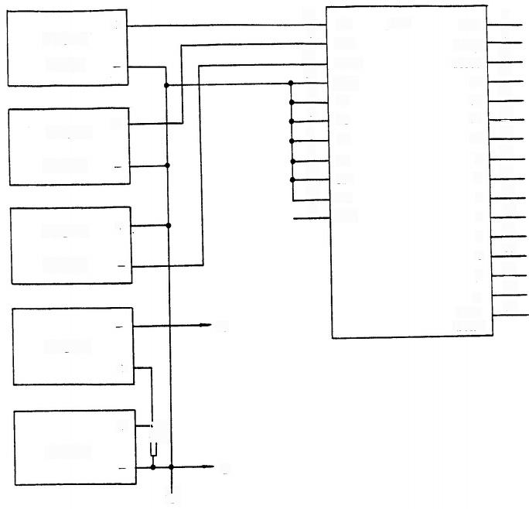DC电 源 1

5V±1%

DC 电 源 2

15V±1%

DC 电 源 3

15V±1%

DC 电流表

+

+

十

十

12

9

11

10

6

5

4

3

14

13

8

A

5V

15V

-15V

GND

S1

S2

S3

S4

RH

RL

INE

XSZ

VEL

BUSY

BIT14

13

12

11

10

9

8

7

6

5

4

3

2

BIT1

(MSB)

1

7

28

27

26

25

24

23

22

21

20

19

18

17

16

15

+

DC电 源 4



B

专

图13 数字输入高电平电流，数字输人低电平电流试验电路图

注 ： ① R1=420 Ω±1%,0.125 W.

② 调 整 DC 电 源 4 电 压 如 下 ：

对 于 试 验 代 号 L, 为 5 . 5 V±1%;

对 于 试 验 代 号 M, 为400 mV±1%.

表13数字输入高电平电流试验

|  |  |  |  |  |  |
| --- | --- | --- | --- | --- | --- |
| 试验 代号 | 电性能参数 | 连 接 | | 初始极限25±5 ℃ | |
| A接插针 | B接插针 | 最小 | 最大 |
| L | 数字输人高电平电流 μA |  | 10 | 0 | 50 |

表14数字输入低电平电流试验

|  |  |  |  |  |  |
| --- | --- | --- | --- | --- | --- |
| 试验 代号 | 电性能参数 | 连 接 | | 初始极限25±5 ℃ | |
| A接插针 | B接插针 | 最小 | 最大 |
| M | 数字输入低电平电流mA |  | 10 | -1.6 | 0 |

**CB** **1231.2—93**

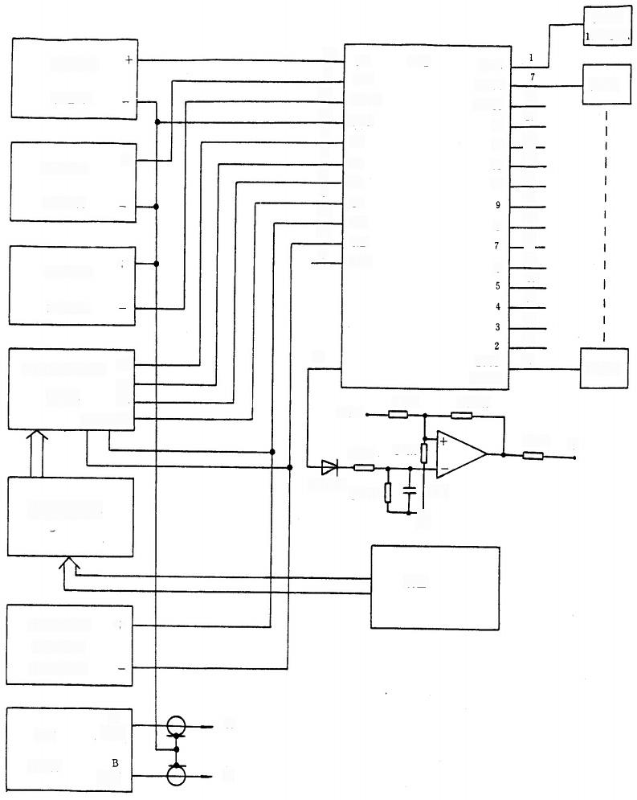

负 载 1

0V.1mA|

12

VEL

9

BUSY

11

BIT14

10

13

6

12

5

11

10

3

23

S4

14

8

13

RL

8

INH

6

19

18

15V±1%

17

16

15

数字一旋转变压器

(MSB)

S2

转换器

+5V

RL RHS4

20kQ

10ka

1N4148

1μF

数字功能产生器

键 盘

正弦波发生器

11.8±10%

400Hx±10%

A

双踪

示波器

B

5V

15V

-15V

GND

S1

S2

S3

DC 电 漂 1

5V±1%

28

27

26

25

24

22

21

20

A 通道

15V±1%

DC 电 源 2

DC 电 源 3

510kΩ

100k0

30kn

负 载 2

专

负载16

BIT1

通道

XSZ

RH

1000

S1

S3

E

F

4

+

十

十

图14 跟踪速率，稳定时间，转换器忙和电源瞬态幅值的试验电路图

注：① 数字一旋转变压器转换器为模拟器件公司 DRC1705 或等效.

② 检测点 E仅是为跟踪速率检查而从模块内部交流放大器输出端引出的测试点.

③ 对试验代号N1, 由键盘控制数字功能发生器输出14 位二进制数为加计数，计数频率也由键盘控制.

④ 验证检测点F是在高电平状态(>2.4 V), 增加计数频率，直至 F 点电压变为低电平状态为止 (<400 mV), 此时计数频率应符合表15的极限.

③ 对试验代号 N2, 由键盘控制数字功能发生器的输出为减计数。

⑥ 重复注④ .

⑦ 由键盘控制使数字功能发生器输出0.00°.

⑧ 再由键盘控制使数字功能发生器输出179°.

⑨ 用示波器监视速度电压VEL 端，记录其波形，按图15测得稳定时间应满足表16 的极限。

⑩ 键盘控制数字功能发生器输出加计数，最低位频率为36kHz±10% 。 示波器观察 BUSY 端，记录其 波形，按图16所示测量转换器忙脉冲参数，应符合表17 的极限.

① 再由双踪示波器分别观察模块+5V与最低有效位两端，按图17测得电源瞬态幅值应满足表18的

极限.

⑩ 负载2~18 如图6 所示。

表15跟踪速率试验

|  |  |  |  |  |  |  |
| --- | --- | --- | --- | --- | --- | --- |
| 试验 代号 | 电性能参数 | | 连 接 | | 初始极限25±5 ℃ | |
| A接插针 | B接插针 | 最小 | 最大 |
| N1 | 跟踪速率(400 Hz) r/s | 加计数 | F | 开路 | 12 |  |
| N2 | 减计数 | F | 开路 |

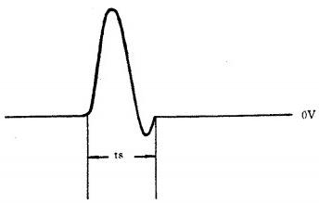

图15 . 稳定时间试验电路波形图

表16稳定时间(400Hz)试验

|  |  |  |  |  |
| --- | --- | --- | --- | --- |
| 试验 代号 | 电性能参数 | 连 接 | 初始极限 25±5 ℃ | |
| A接插针 | 最小 | 最大 |
| P | 稳定时间(400 Hz) ms | 1 | 0 | 125 |

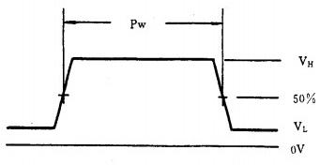

图16 转换器忙信号试验电路波形图

表17 转换器忙信号试验

|  |  |  |  |  |  |
| --- | --- | --- | --- | --- | --- |
| 试验 代号 | 电性能参数 | | 连 接 | 初始极限25±5℃ | |
| A接插针 | 最小 | 最大 |
| Q1 | 转换器忙信号 | Vv | 7 | 2.4 | 5.1 |
| Q2 | Y mV | 0 | 400 |
| Q3 | P,μs | 0.2 | 9 |

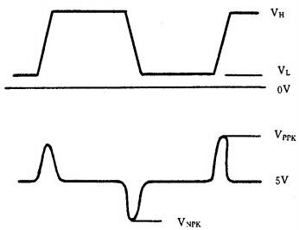

图17 电源瞬态幅值试验电路波形图

注：① V 为最大正峰值.

② V 为最大负峰值.

表18电源瞬态幅值试验

|  |  |  |  |  |  |  |
| --- | --- | --- | --- | --- | --- | --- |
| 试验 代号 | 电性能参数 | | 连 接 | | 初始极限 25±5 ℃ | |
| A接插针 | B接插针 | 最小 | 最大 |
| R1 | 电源瞬态幅值 | VR mV | 28 | 12 |  | 700 |
| R2 | Ver mV | 28 | 12 |  | 700 |



**CB** **1231.2-93**

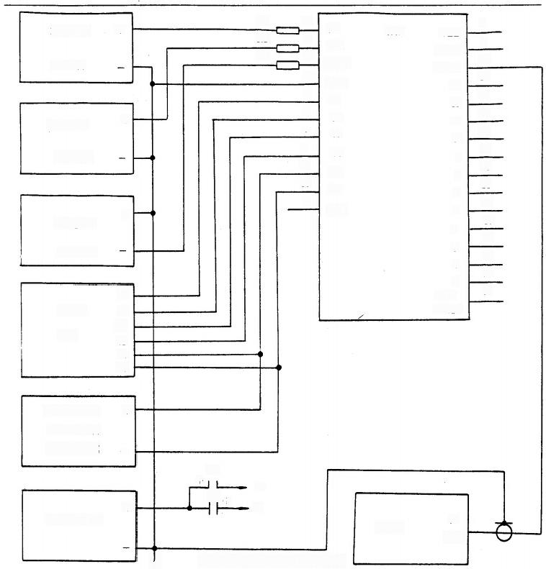DC 电源1

5V±1%

DC 电 源 2

15V±1%

DC 电 源 3

15V±1%

旋转变

压 器

十

+

十

Z3

Z1

Z4

Z2

D1

D2

R1 R2

R3

12

9

11

10

6

5

4

3

14

13

8

5V

15V

—15V

GND

S1

S2

S3

S4

RH

RL

INH

XSZ

*VEL*

BUSY

BIT14

13

12

11

10

9

8

7

6

5

4

3

2

BIT1

(MSB)

1

7

28

27

26

25

24

23

22

21

20

19

18

17

16

15

正弦波发生器

11.8V±10%

400Hz±10%

多功能发生器

注：① ② ③ ④

③

+

C1

十

A

c2 上

B

+

示波器

A

通 道

÷ 图 1 8 电源纹波抑制电路图

R1为10Ω±1%,0. 125W;R2 和R3为20Ω±1%,0.125 W.

C1 与 C2 为20μF±20%,20V.

旋转变压器为36XZ10-1 或等效，装定角度为45±0.1°.

多功能发生器输出为正弦波1kHz±1%, 对应试验代号 W1, 调整电压值为500mV±1%, 对应试验代号 W2 和 W3, 调整电压值为1V±1%.

用示波器监测模块数字输出最低有效位，如果在试验时其数字状态不发生“0”和“1” 的来回变化，则模块通过该项试验。

表19电源纹波抑制试验

|  |  |  |  |  |  |  |
| --- | --- | --- | --- | --- | --- | --- |
| 试验 代号 | 电性能参数 | | 连 接 | | 初始极限 25±5 ℃ | |
| A接插针 | B接插针 | 最小 | 最大 |
| S1 | 电源纹波抑制 | +5 V | 12 | 开路 | 见图18,注⑤ | |
| S2 | +15 V |  | 开路 |
| S3 | -15 V | 开路 | 11 |

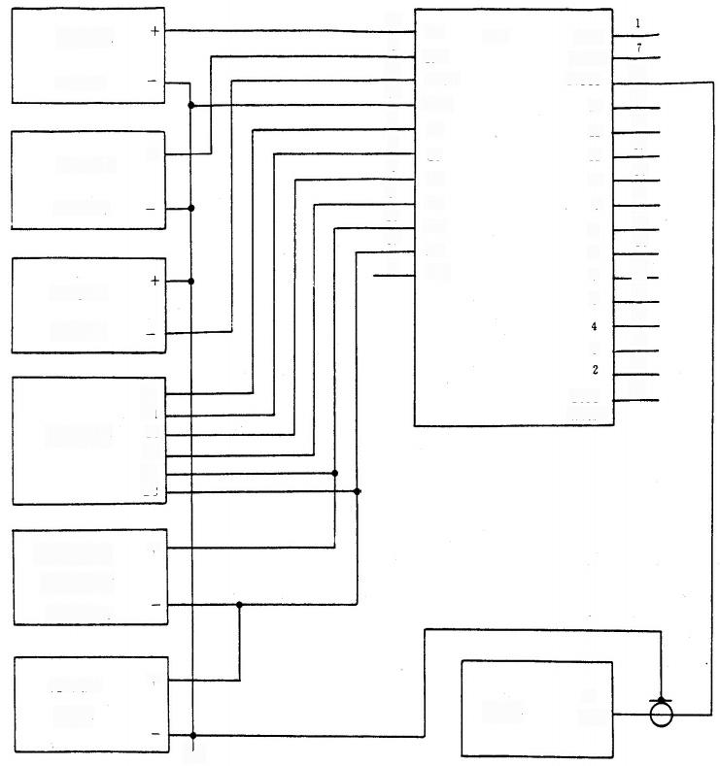DC电源1

5V±1%

DC 电源2

15V±13:

DC 电 源 3

15V±1%

旋转变压器

+

Z3

Z1

Z4

Z2

D1

D2

12

9

卫

10

6

5

4

3

14

13

8

5V

15V

-15V

GND

S1

S2

S3

S4

RH

RL

INH

XSZ

VEL

BUSY

BIT14

13

12

11

10

9

8

7

6

5

3

BIT1

(MSB)

28

27

26

25

24

23

22

21

20

19

18

17

16

15

正弦波发生器

+

11.8V±10

400Hx±5:

土

随机噪声

发生器

专

图19 噪声灵敏度试验电路图

示波器

A

通 道

注：① 旋转变压器为36XZ10-1 或等效，角度置于45.00°.

② 随机噪声发生器输出为5Hz～20kHz,1V±10 %。

③ 用示波器监测模块数字输出最低有效位，如果在试验时其数字状态不发生“0”和“1” 的来回变化，则模块通过该试验。

表20噪声灵敏度试验

|  |  |  |  |
| --- | --- | --- | --- |
| 试验  代号 | 电性能参数 | 初始极限 25±5 ℃ | |
| 最小 | 最大 |
| T | 噪声灵敏度 | 见图19,注③ | |

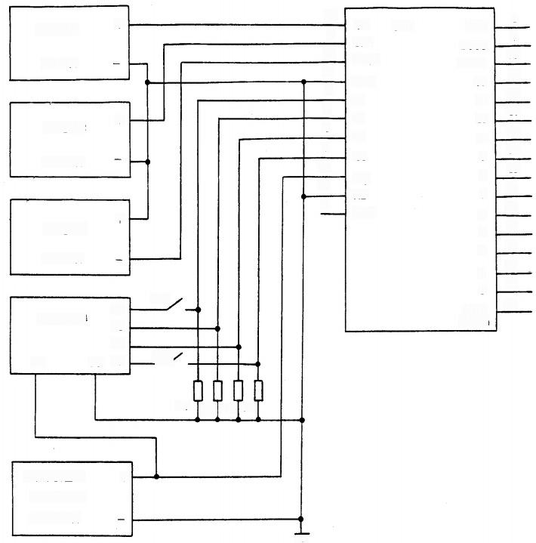+

DC 电 源 1

5V±1%

+

DC 电 源 2

15V±1%

十

DC 电源3

15V±1%

Z3 Z1 Z4

旋转变压器

D1 D2

Z2

12

9

11

10

6

5

4

3

14

13

8

SA1

SA2

5V

15V

-15V

GND

S1

S2

S3

S4

RH

RL

INF

XSZ

VEL

BUSY

BIT14

13

12

11

10

9

8

7

6

5

4

3

2

BIT1

(MSB:

1

7

28

27

26

25

24

23

22

21

20

19

18

17

16

15

R1 R2 R3 R4

正弦波发生器 十

11.8V±10:

400Hz±5*

了

图20 电冲击试验电路图

注：① 旋转变压器为36XZ10-1或等效。

② R1、R2、R3 和 R4 为300Q±5%,1W.

③ SA1 、SA2 为 单 刀 单 掷 开 关 .

④ 置开关SA1、SA2 至闭合位置10～30s 后将开关SA1、SA2 置断开位置. ⑤ 本试验应不超过1min.

表21 电冲击试验

|  |  |  |  |
| --- | --- | --- | --- |
| 试验 代号 | 电性能参数 | 初始极限25±5 ℃ | |
| 最 小 | 最 大 |
| U | 电冲击 | 经本试验后静态角精度测试合格，则试验通过 | |

附录A

试验设备

(补充件)

**A1 要求**

**A1.1** 表 Al 和表 A2 所列设备是模块验收试验所必须的。

**A1.2** 替代的试验设备必须是在性能上不低于表A1、表 A2 所列设备.

A2 试验设备

**A2.1** 通用试验设备见表 A1。

**表A1**

|  |  |
| --- | --- |
| 名称 | 性能要求 |
| 直流电源 | 0~20 V连续可调  0~3 A 输出能力  纹波和噪声小于10 mV |
| 正弦波发生器 | 频率范围：20 Hz~20 kHz  输出电压：0~130 V  输出功率：0~20 VA  谐波失真：<0.5% |
| 数字万用表 | 测量范围  DC电压：0~1000 V  AC电压：0~750 V  DC电流：0~10 A  AC电流：0~10 A  电阻值：0.001 Ω~300 MQ  ±0.03%满量程  精 度：读数±0.01% |
| 电容表 | 测量范围：1 pF~2000 μF  频 率：0.1～10 kHz  正弦测量电平：250 mV  精 度：±0.25%±5 pF |
| 兆欧表 | 0~250 V,0~250 MQ |
| 随机噪声发生器 | 幅值高斯分布  频率：5Hz~5 MHz  幅值：0.0001~1V |
| 示波器 | 双踪，频率：直流~40 MHz  幅度：0~50  可外触发，正、负选择 |
| 多功能发生器  (精密低频信号发生器) | 频率由波段开关设置，功能有正弦波，方波 频率范围： 0.1 Hz~10 kHz  输出电压范围：0~1 V  精 度：±2%满量程 |

**A2.2** **专用试验设备见表** **A2.**

表A2

|  |  |
| --- | --- |
| 名称 | 性能要求 |
| 有刻度装置的旋转变压器安装台 | 刻度范围：0~359.99°  刻度精度：0.01°  工作范围：0~359.99°  精 度：±0.03° |
| 数字一旋转变压器转换器 | 数字输入分辨率：14位  输出精度：±2'  电源电压：±15 V、+5 V  输出功率：1.3 VA  输出电压：0~11.8V |
| 数字功能产生器 | 由微机系统加应用软件产生输出字长14位，最低 有效位变化率0～100 kHz,具有等速、常量、正弦等功  能，极限区间梯形波过渡 |
| 装定键盘 | 配合微机系统数据输人 |

**附加说明：**

**本规范由中国船舶工业总公司综合技术经济研究院提出。**

本规范由中国船舶工业总公司第七研究院第七一六研究所归口。

本规范由中国船舶工业总公司第七研究院第七一六研究所负责起草，

**本规范主要起草人：方军、方纪军、周润田.**